Aufgabenformular

Standardillustrierende Aufgaben veranschaulichen beispielhaft Standards für Lehrkräfte, Lernende und Eltern.

Fach | Kunst
Kompetenzbereich | Wahrnehmen
Kompetenz | Mögliche Bedeutungen zum Ausdruck bringen
Niveaustufe(n) | H
Standard | Die Schülerinnen und Schüler können Gestaltungergebnisse nach ihren Entstehungsbedingungen und möglichen Wirkungen befragen und dazu eigene Positionen formulieren.
ggf. Themenfeld | Kunstwerke, Kunst im Kontext von Kunstgeschichte, Architektur und Raum
ggf. Bezug Basiscurriculum (BC) oder übergreifenden Themen (ÜT) | BC Sprachbildung  ÜT Demokratieerziehung
ggf. Standard BC
Aufgabenformat
offen x |  | halboffen | geschlossen
Erprobung im Unterricht:
Datum |  | Jahrgangsstufe: | Schulart:
Verschlagwortung | Repräsentation, Hierarchie, Raum, Inszenierung

Aufgabe:

In Gruppenarbeit: Du siehst die Darstellung einer Ratssitzung.
Welche Mittel hat der Künstler verwendet, um uns ein Bild von Politik zu geben?

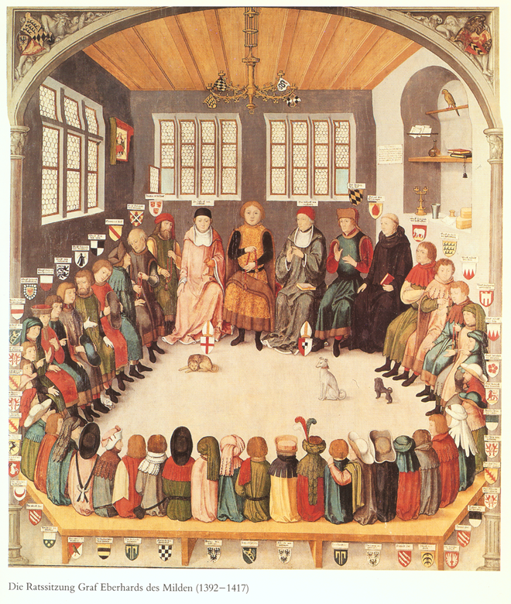
„Ratssitzung" Eberhards des Milden als Federzeichnung. Mitte 16. Jh. Aquarellierte Federzeichnung, Papier, beschädigt.
WLB Graphische Sammlung, Foto: H. Zwietasch

LISUM
http://www.landesarchiv-bw.de/sixcms/media.php/120/43189/1_Ratssitzung_Eberhard_Sitzordnung.png; CC BY SA
http://www.landesarchiv-bw.de/sixcms/media.php/120/43062/1_%20Ratssitzung_gr.png; CC BY SA
Erwartungshorizont:
Die Schülerinnen und Schüler können über die Verwendung und Bedeutung von Bildern (Bildaufbau, Bildelemente, Symbole) in früherer Zeit diskutieren und bringen dabei Grundlagen kunsthistorischen Wissens ein.

LISUM
http://www.landesarchiv-bw.de/sixcms/media.php/120/43189/1_Ratssitzung_Eberhard_Sitzordnung.png; CC BY SA
http://www.landesarchiv-bw.de/sixcms/media.php/120/43062/1_%20Ratssitzung_gr.png; CC BY SA

